Fikalista 14/15
Pojkar-99

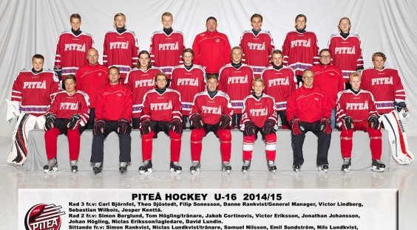

Följande gäller för fikaförsäljning denna säsong.
Det blir två föräldrar per omgång. Vilka som ansvarar vid varje hemmamatch läggs in i schemat. Om någon har förhinder ordnar ni själva med byte av fikaförsäljare.
Respektive fikagäng tar med sig följande:

- två ”långpannekakor” eller motsvarande
- mjölk till kaffe

Plastback finns i förrådet och innehåller:
- muggar
- socker
- servetter
- drickor
- godis
- kaffefilter
- två pumptermosar
- prisuppgifter för godis
- växelkassa
- saftflaska
- Kaffe
Backen med drickor, godis m.m. lämnas efter matchen i förrådet. Varje fikagäng ser över om det behöver köpas något och meddelar Maria S el Tomas. Varje fikavinst redovisas till Maria S.

